Questa è la scansione Nessus su Metasploitable prima di risolvere delle criticità:
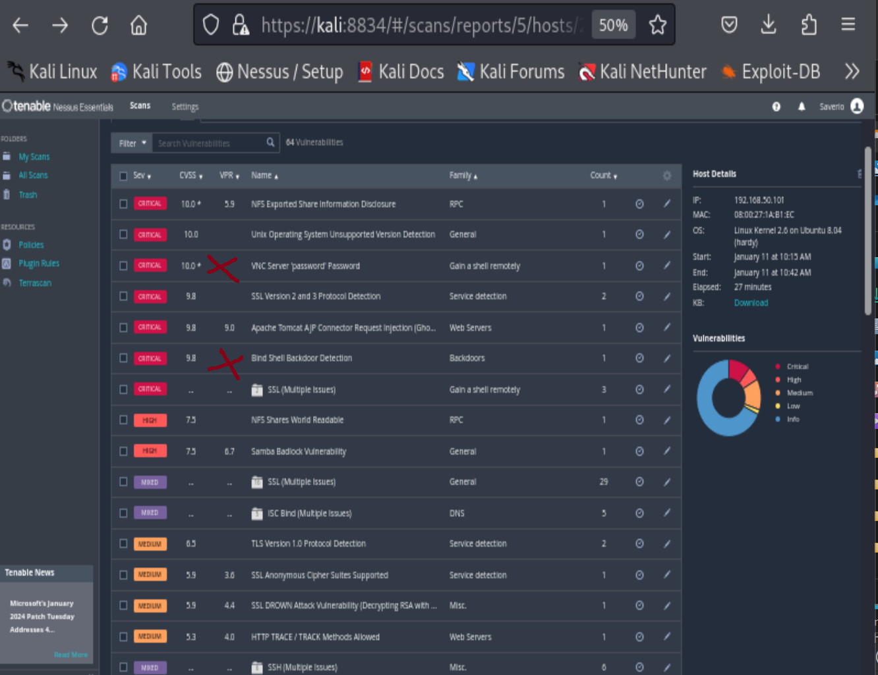
Le criticità segnate con la “x” sono quelle da risolvere.

Vediamo la prima, VNC Server ‘password’ password:

Qui la password del server VNC è ‘password’ ,quindi è stata lasciata la password di default, questo permette ad un attaccante di indovinare facilmente la password e di conseguenza, ottenere l’accesso.

Si può risolvere cambiando la password con una più sicura.
Su Metasploitable usando il comando ‘vncpasswd’ si può cambiare la password con una più resistente:
L’unico accorgimento è che questo server VNC non accetta password più lunghe di 8 caratteri,
non ideale ma comunque sufficiente per creare una password piuttosto solida:
io ho utilizzato Pa7-7-== come password.

Vediamo la seconda, Bind Shell Backdoor Detection:

Qui c’è una shell che riceve connessioni dall’esterno su porta 1524 senza richiedere alcun tipo di autorizzazione, questo permette ad un attaccante di entrare senza utilizzare credenziali, in questo modo:
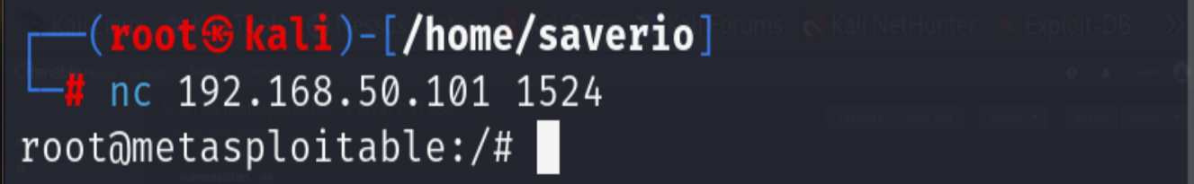
Il comando ‘nc’ utilizzato in questa maniera, permette di collegarsi alla porta 1524 di Metasploitable con la shell aperta.

Si può risolvere aggiungendo una regola al firewall per bloccare connessioni a quella porta, eseguendo questo comando su Metasploitable:
Il comando ‘iptables’ permette di configurare il firewall di linux, in questo caso, blocca il traffico alla porta 1524 di Metasploitable.

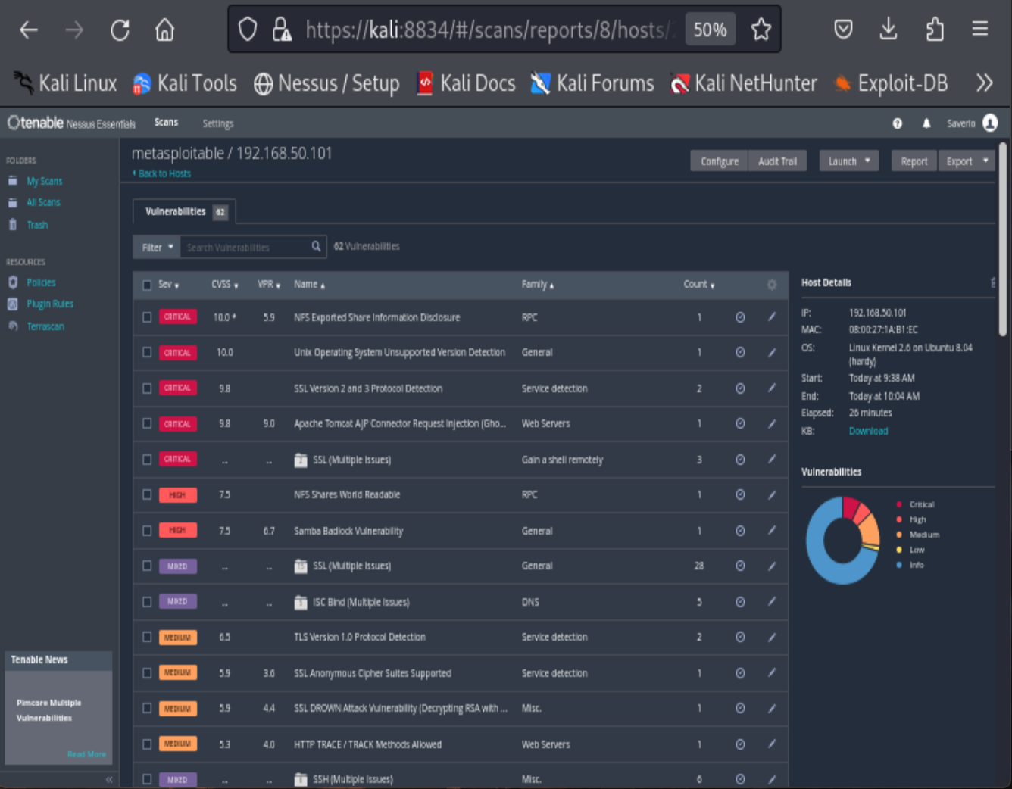
Questa è la scansione Nessus su Metasploitable dopo aver risolto quelle due criticità:
Entrambe le criticità non appaiono più, quindi sono state sistemate.

